**QA – Homework 8**

**Ilya Nechytailo**

Огляд технік тест-дизайну. White Box техніки

**Must have рівень:**

1. Зроби порівняння статичних та динамічних технік тестування. Наведи переваги та можливі обмеження при використанні кожної з них.

|  |  |  |
| --- | --- | --- |
|  | Статистична техніка тестування | Динамічна техніка тестування |
| Основна інформація | Не вимагає запускати програму або додаток | Передбачає запуск програмного коду , поведінка програми аналізується під час її роботи |
| Перевага №1 | Дає змогу знайти помилки ще на ранніх етапах створення продукту , як результат зниження вартості фіксу дефекту | Проводиться ретельне вивчення всього функціоналу програми |
| Перевага №2 | Підвищує інформованість про різні проблеми якості ПЗ | Здійснює перевірку з боку кінцевого користувача, що дозволяє значно підвищити якість ПЗ |
| Перевага №3 (і т.д.) | Істотно скорочує зусилля виправлення помилок, що більш сприяє продуктивній роботі над розробкою ПЗ | За допомогою спец.засобів можна автоматизувати даний вид тестування |
| Обмеження №1 | Процес статичного тестування може займати багато часу, так як в основному він виконується вручну | Налагодження та впровадження потребує багато часу |
| Обмеження №2 | Перешкоджає виявленню вразливостей, представлених в середовищі використання | Доволі дорогий процес |
| Обмеження №3 (і т.д.) | Не дозволяє виявити дефекти в самій логіці ПЗ | В основному, даний метод тестування застосовується під час розробки програмного забезпечення, а баги та дефекти виявляються в процесі життєвого циклу розробки + виконується на більш пізніх етапах розробки |
| Висновок | Статичне тестування вимагає багато часу на бурхливі дискусії та зустрічі, все ж варто витратити час на запобігання появи дефектів на останніх етапах розробки продукту. Тому статичне тестування по праву вважається важливим кроком на шляху до розробки ПЗ без помилок. | Важливість динамічного тестування також величезна. Завдяки безпосередньому виконанню тестів програмного забезпечення (перевірки функціональної поведінки, продуктивності, надійності та інших важливих аспектів) команда може перевірити і підтвердити якість і ефективність ПЗ. |

**Середній рівень:**

1. Виконай завдання попереднього рівня.
2. Наступне твердження стосується покриття рішень:

*Коли код має одну ‘IF” умову, не має циклів (LOOP)  або перемикачів (CASE), будь-який тест, який ми виконаємо, дасть результат 50% покриття рішень (decision coverage).*

Яке твердження є коректним?

**b** - **Коректно. Результат будь-якого тесту умови IF буде або правдими, або ні.**

1. Є псевдокод: Switch PC on -> Start MS Word -> IF MS Word starts THEN -> Write a poem -> Close MS Word.

Скільки тест кейсів знадобиться, щоб перевірити його функціонал?

1. **1 – для покриття операторів, 2 – для покриття рішень**
2. Скільки потрібно тестів для перевірки тверджень коду 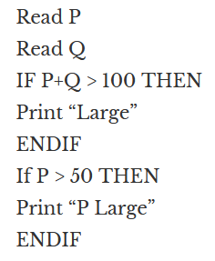
   1. **2**

**Програма максимум:**

1. Виконай завдання двох попередніх рівнів.
2. Продовжуємо розвивати стартап для застосунку, який дозволяє обмінюватися фотографіями котиків.

Є алгоритм:

*Запитай, якого улюбленця має користувач.*

*Якщо користувач відповість, що має кота, то запитай, яка порода його улюбленця: «короткошерста чи довгошерста?»*

*Якщо клієнт відповість «довгошерста», то запитай: «ви бажаєте отримати контакти найближчого грумера?»*

*Якщо клієнт відповість «так», то скажи: «Надайте адресу найближчої котячої перукарні»*

*Інакше*

*Скажи: «Запропонуй магазин з товарами по догляду за шерстю»*

*Закінчити*

*Інакше*

*Скажи «Запропонуй обрати магазин із зоотоварами»*

*Закінчити*

*Якщо клієнт не має кота*

*Скажи “Коли вирішите завести улюбленця – приходьте”*

*Закінчити*

Завдання:

1. Намалюй схему алгоритму (в інструменті на вибір, наприклад, у вбудованому Google Docs редакторі, [figjam](https://www.figma.com/figjam/) чи [miro](https://miro.com/))

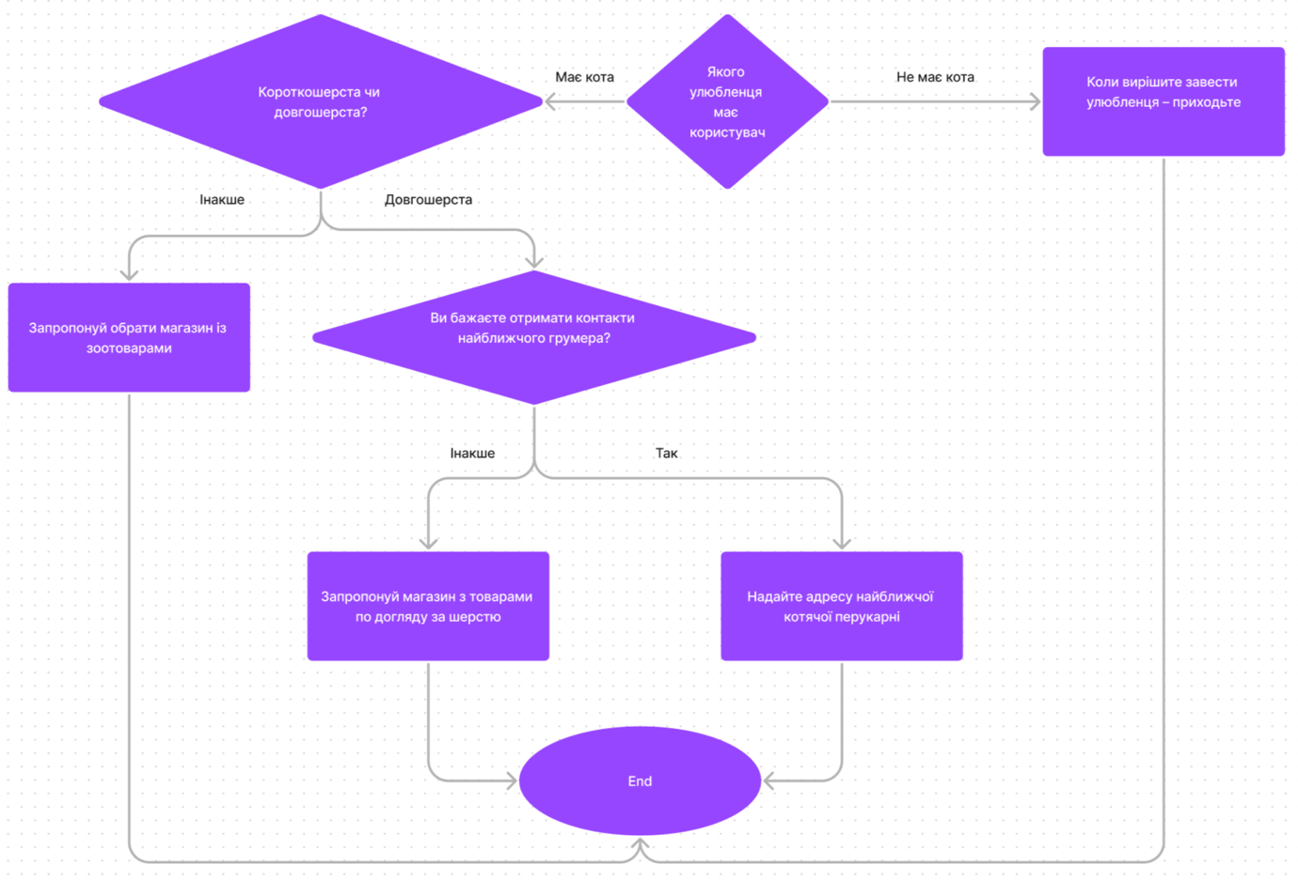

1. Який потрібен мінімальний набір тест-кейсів, щоб переконатися, що всі запитання були поставлені, всі комбінації були пройдені та всі відповіді були отримані?

Мінімальний набір тест-кейсів, щоб переконатися, що всі запитання були поставлені, всі комбінації були пройдені та всі відповіді були отримані = **4 тест-кейси**